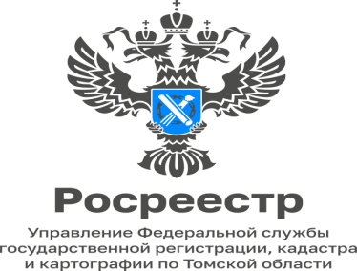

«В Томской области продолжаются мероприятия по выявлению собственников объектов недвижимости (статистика)»

С 29 июня 2021 года на территории Томской области проводятся мероприятия по выявлению правообладателей ранее учтенных объектов недвижимости в рамках Федерального закона от 30 декабря 2020 года № 518-ФЗ «О внесении изменений в отдельные законодательные акты Российской Федерации» (далее – Закон о выявлении), направленного, прежде всего, на внесение в Единый государственный реестр недвижимости (ЕГРН) актуальных и достоверных сведений о правообладателях ранее учтенных объектов недвижимости, а также на защиту их прав и имущественных интересов.
По итогам работы по наполнению ЕГРН недостающими сведениями о правообладателях по состоянию на 1 августа 2023 года в отношении 13 002 ранее учтенных объектов недвижимости осуществлена государственная регистрация прав, в том числе 4 157 объектов недвижимости - за муниципальными образованиями.
В отношении 491 объекта недвижимости в ЕГРН внесена отметка о выявленном правообладателе.
13 639 объектов сняты с государственного кадастрового учета в связи с тем, что прекратили свое существование.

